“我”——聚焦个体，记忆人生的新型社交网站

需求分析说明书
（05版）
1252997 严炎 1252914 邱尚昭 1252855 胡星 1253004 胡永豪

表0 版本控制信息
版本号 | 修改时间 | 撰写/修改人 | 审核人 | 备注
01 | 2014.10.27 | 严炎、邱尚昭 |  | 初稿
02 | 2014.11.1 | 胡永豪、严炎 |  | 流程图、需求
03 | 2014.11.4 | 胡星、严炎 |  | UML图、模块
04 | 2014.11.8 | 胡永豪、胡星 |  | 用例
05 | 2014.11.18 | 全员 |  | 终稿

目录
1.项目概述 5
1.1编写目的 5
1.2项目背景 5
1.3项目目标 6
1.4用户特点 7
1.5需求调研 8
1.6参考资料 8
2.需求分析 9
2.1功能性需求 9
2.1.1用户账号管理模块 9
2.1.2日志模块 9
2.1.3好友模块 9
2.1.4子女账号模块 10
2.1.5时间轴模块 10
（3）不同等级的用户可以选择时间轴不同的装饰和模板。 10
2.1.6后台管理模块 10
2.2非功能性需求 10
2.2.1性能需求 10
2.2.2使用需求 11
2.2.3效率需求 11
3.用例建模 12
3.1UML图 12
3.1.1总体UML图 12
3.1.2注册模块 13
3.1.3登录模块 13
3.1.4个人信息管理模块 14
3.1.5好友管理模块 14
3.1.6子女管理模块 15
3.1.7日志管理模块 16
3.1.8时间轴模块 16
3.1.9邀评管理模块 17
3.1.10后台管理模块 17
4.用例规约 18
5.情景与流程 31
5.1整体流程图 32
5.2模块场景 32
5.2.1注册账户 32
5.2.2验证邮箱 33
5.2.3验证手机 33
5.2.4登录系统 33
5.2.5管理个人信息 33
5.2.6发起邀评 34
5.2.7接受并完成邀评 34
5.2.8开通与编辑子女账户 34
5.2.9移交子女账号权限 34
5.2.10添加好友 35
5.2.11查看时间轴 35
5.2.12添加日志 35
6.时序图 35
7.总结 37

1.项目概述

1.1编写目的
本需求分析说明书是为同济大学软件工程课程，项目“我”——聚焦个体，记忆人生而撰写的。通过介绍项目背景、目标、用户特点、功能性需求、非功能性需求进行需求分析，论证本项目的可行性与实际价值。

1.2项目背景
社交网站，全称Social Network Site，即“社交网站”或“社交网”。
早期在互联网上多维持着很多提供用户互动支持的服务，例如BBS，新闻组等。早期社交网络的服务网站呈现为在线社区的形式。用户多通过聊天室进行交流。随着Blog等新的网上交际工具的出现用户可以通过网站上建立的个人主页来分享喜爱的信息。2002年至2004年间，世界上三大最受欢迎的社交网络服务类网站是Friendster、MySpace、Bebo。在2005年之际MySpace成为了世上最巨大的社交网络服务类网站。社交服务网站的发展验证了“六度分隔理论”（Six Degrees of Separation），即“人际关系脉络方面你必然可以通过不超出六位中间人间接与世上任意先生女士相识”。个体的社交圈会不断地扩大和重叠并在最终形成大的社交网络。在此类通过对“朋友的朋友是朋友”原则的实现而得到发展的线上社交网络中，Friendster具备一定的代表性。
在中国，活跃的社交网络用户数目估计为5.97亿，仅在2012年中国的社交共享的数量就增长了百分之60。在中国的社交媒体网站发展如火如荼，截止2013年4月，中国网民百分之91拥有社交媒体网站的账户，相比之下，在美国，这项数据是67%。88%的社交媒体用户活跃在至少一个社交网络，中国的在线用户平均每天花费在社交网站上的时间最少是46分钟。在亚洲每五个社交网站用户，四个来自中国。
2013年统计数据显示，中国大社交网站分别为QQ空间、新浪微博、腾讯微博、豆瓣、微信、朋友网、51网、开心网、人人网和佳园网。
然而在2014年以开心网为例爆发的遭数百企业联手反对，大量玩家卖号离开的情况对于国内众多社交网站是个严重的打击。曾经号称中国最大的互联网交友网站的佳园网也逐渐销声匿迹……2014年7月21日，中国互联网络信息中心(CNNIC)发布了《第34次中国互联网络发展状况统计报告》(以下简称《报告》)。《报告》显示，2014年上半年，我国社交网站用户规模为2.57亿，较2013年底减少2047万，网民中社交网站使用率为40.7%，比去年年底下降4.3个百分点，用户规模和使用率持续下滑。两年前业界对国内SNS网站前景的担忧“两年后，你还会上开心网么？”之类的问题，现在看来并不是杞人忧天。两年时间，对于一般SNS网站而言，能留住用户的所剩不多，国内首批社交网站UUzone也在2012年就停止了网站的所有服务，不少其他SNS网站甚至直接从“先驱”进入“先烈”的行列。
《报告》分析指出，社交网站用户规模和使用率的持续下滑，一方面是来自竞争对手的挑战，近几年，社交类应用更新迅速，但是同质化现象严重，分流了部分社交网站的用户；IT即时新闻指出，社交媒体的发展方向是：越来越细分，越来越小众。另一方面则是社交网站自身的原因，由于创新缓慢，运营重心偏离，未能满足社交用户的核心需求，再加之部分社交网站用户定位局限，当用户状态改变时，容易脱离原来的关系链，造成用户的流失。上述原因造成了“泛社交”的社交网站上用户互动少、更新少、原创内容少，影响交流质量，从而降低了用户的使用意愿。
《报告》同时指出，虽然社交网站的发展前景不容乐观，但是社交作为互联网应用的基本元素，与其他应用相融合，已经成为一种常态。网络购物、网上支付、网络游戏、网络视频、搜索等服务纷纷引入社交元素，通过借助社交关系对用户行为的牵引促进应用本身的发展。
种种社会现象的出现不是社交网站逐渐降温走向衰落的表现，而是对于时代出现新形势的社交网站的强烈呼吁。
这是在这样的时代背景下，我们提出了我们的项目，“我”——聚焦个体，记忆人生的创新形式的社交网站。

1.3项目目标
我们的目标是，打造一款新型的聚焦个人私密社交的网站，网站主要功能是记录个人成长与生活、学习、工作。创新特色有以下几点：
- 父母可以在本网站记录孩子的成长点滴；
- 用户可以在本网站记录不愿发布在公众社交网站上的人生经历、成就、照片等仅供自己或允许浏览的用户浏览；
- 儿孙可以在本网站记录家中的老人、自己的家庭生活；
- 共同旅行、出席活动的同行者，可以参与编辑他人的人生记录；
- 本网站提供将记录转换为文字、视频资料，可以让用户获得专属于他们的人生记录。
- 本网站旨在将人们从过度挤占私人空间的当今社交中解放出来，让用户专注个人生活记录，引导其关注自我投资、提升生活质量。

1.4用户特点
《中国互联网络发展状况统计报告》指出，截至2013年12月，中国网民男女比例为56:44，与2012年基本保持一致，虽然网民基数较大，中国网民性别比例基本稳定。网民年龄结构部分，10-19岁年龄段网民比例为30.2%，20-29岁年龄段网民比例为49.2%，在整体网民中占比最大，30-39岁年龄段网民比例为28.5%。职业结构部分，学生始终是网民中最大的群体，占比37%，自由职业者和个体户构成网民第二大群体，接下来是企业公司管理人员、一般职员。在网民中月收入2000-3000与3000-5000的上网群体规模最大，共占34.6%。上网设备部分，手机所占比例持续保持增长，已高达81%，网民人均每周上网时长达25个小时。
项目面向所有网民群体，但以比例最大的网民群体为主要目标对象。
- 学生：据统计调查，学生记日记所占比例最低，也是各色社交网站最活跃的人群。但是学生面临着升学、评奖、就业等考验，有记录在校期间重大事件的迫切需求，学生可以通过本网站记录在校期间参与的活动与比赛、获奖等内容，可作为简历、面试等的材料，也是对学生时代的珍贵记忆。
- 中青年人：对于已身为人父母的中年人而言，可以为自己的儿女创建账号，记录下成长过程中的珍贵影像、文字资料。对于在职场工作的中青年人而言，本网站可以记录参与的重要会议、重要的出差经历以及生活中的旅行游历等经历。

1.5需求调研
2014年8月，微信发布报告，称其月活跃用户已近达到3.92亿，2014年2月，Facebook更是声称其月活跃用户达到12亿。他们作为一种社交和通讯的工具，无疑获得了空前的成功。但是现在通过我们身边的人以及网络上类似知乎这样发表自己意见的网站，我们发现越来越多的人开始希望有自己私密的、独处的、有选择性的空间，来存放有关自己的重要信息或则记录自己的成长经历，为了帮助我们更好了解用户需求，我们做了一份问卷调查，调查对象主要为学生及中青年人士、调查的学校包括北京大学、清华大学、中国人民大学、同济大学、复旦大学、上海交通大学、四川大学、重庆大学、哈尔滨理工大学、南京大学、东南大学等，并收回500份有效的问卷。从收回的有效问卷中，我们发现用户对于一个独处空间的需求主要有：
1.成就录——记录自己人生中的重大事件、成就、奖项等，便于撰写简历等。
2.信息薄——记录自己的一些重要信息，方便查看与核对；
3.心路谱——记录自己私密的心情感悟，方便自己随时查看；
4.成长线——和爸妈同时记录自己从小到大的成长经历，用于回忆与外地求学后爸妈查看；
5.时间轴——邀请自己事件中的相关人来进行补充记录，从其他人的角度来构成一个丰富完整的个人时间轴。
我们从实际需求出发，设计出我们的网站——“我”。基于用户对于私密空间的特殊但一直长存的密切需求，我们的用户将会是一个面向所有年龄层的广大群体。

1.6参考资料
1. 奚望园. 移动SNS发展现状与趋势探析[J]. 计算机光盘软件与应用. 2012(10)
2. 姜瑞娟. 面向大学生的移动SNS传播模式研究[D]. 西南大学 2012
3. 刘忠园. 移动社交网络用户的使用动机与行为研究 上海师范大学 2013
4. 张文婷. 微博时代人人网的劣势分析[J]. 新闻传播. 2012(04)
5. 肖遥. 社交网络没落是必然[J]. IT时代周刊. 2012(21)

2.需求分析

2.1功能性需求

2.1.1用户账号管理模块
（1）账号管理包括注册、登录、登出、注销。用户通过填写相关信息，使用邮箱、手机号注册账号，可以通过账号、用户名登录本网站。
（2）提供密码找回、重新设置密码功能。
（3）可以注销账号，重新登录时，账号内信息仍被保存完整。
（4）用户可以管理和完善个人信息。
（5）用户按照登录时间、签到次数、发布日志数量等标准分为不同用户级别以及可通过充值获得的会员用户，不同用户会享有不同的特权。

2.1.2日志模块
（1）日志模块包括系统提供的个人成就、活动经历、成长记录、旅行剪影、人生感悟五大部分。用户可以添加、浏览、修改、删除相关日志，还可以邀请好友参与编写日志，此外，用户还可以新添新的模块加入日志模块。
（2）用户可以根据需要添加日志的内容将日志按照模块进行相应的添加。每个日志模块内有相对应的针对性功能，如足迹、照片墙、定位、制作个人日志与视频等。
（3）每篇日志默认仅限用户查看，对于邀请参与日志编写的好友，可以查看到相应的日志。

2.1.3好友模块
（1）可以通过搜索账号或者海量搜索添加好友、系统会提供推荐的好友，需要验证通过才可成功添加，添加后可以删除好友或者加入黑名单。
（2）好友可以进行留言与可见日志评论回复，可以删除自己的回复与留言。还可以邀请好友编辑自己的日志。
（3）好友也可以申请编辑其他好友的可见日志。

2.1.4子女账号模块
（1）可以为子女开通账号，并将关于子女成长的相关日志同步到子女账号中。
（2）可以进行权限的移交，可以由子女账号提出移交权限请求，也可以是父母主动移交权限，移交权限后，父母无法再查看与同步或者编辑、管理子女的账号内容。
（3）可以查看和同步之前同步的日志内容。

2.1.5时间轴模块
（1）系统自动根据日志生成时间轴，时间轴的颜色根据当时的心情显示不同。可以通过选项选择只显示成就、旅行或者全部显示。
（2）可以选择时间轴显示内容的时间段。

（3）不同等级的用户可以选择时间轴不同的装饰和模板。

2.1.6后台管理模块
（1）网站系统对网站进行常规管理，保证网站的正常运行和服务。
（2）用户管理：管理员给用户分配权限，系统给用户发送相关邮件。对于用户对网站的回馈于留言进行回复。
（3）网站访问统计：系统统计网站页面点击数与单独Ip用户数。便于网站运行和效益评估。
（4）网站维护：管理员定期进行网站维护。

2.2非功能性需求

2.2.1性能需求
- 可靠性
系统平均正常运行时间MTTF>5000小时。
- 有效性
系统正常运行时间比例>99%。平均故障恢复时间MTTR<5分钟。
- 可配置性
系统支持亚洲国家和地区使用。系统支持用户个性化网页设置。
- 可维护性
修复问题（包括测试和文档更新）的平均工作量<一人周。完成一次小版本升级平均工作量<一人周。完成一次重大版本升级工作量<一人月。
- 安全性
系统通过设置权限、动态口令、数据库字段加密放置意外访问和数据泄露。
- 鲁棒性
系统对于故障有一定容错能力，故障出现后有自我修正的能力。
- 易用性
系统通过封装复杂的操作，提供用户有好的界面，增强了网站的易操作性，使得用户便于学习和理解网站使用。
- 系统的可扩展性
系统要做到高内聚，低耦合，可以方便地扩展加入功能，满足未来需求的变化和技术的发展。

2.2.2使用需求
- 适合性：系统子功能构成的功能合适，表容量合适。
- 准确性：数据库内评分清晰准确，相比于传统导入导出数据存在更少冗余。
- 互操作性：系统遵循有关的标准约定法规及类似规定，可与其他指定系统通过网络进行交互与通信。

2.2.3效率需求
- 时间特性
系统外部查询响应时间<6秒；
系统内部查询响应时间<3秒；
数据刷新时间<3秒；
- 资源特性
后台最大延迟<3分钟；
数据运算时间<10秒；

3.用例建模

3.1UML图

3.1.1总体UML图
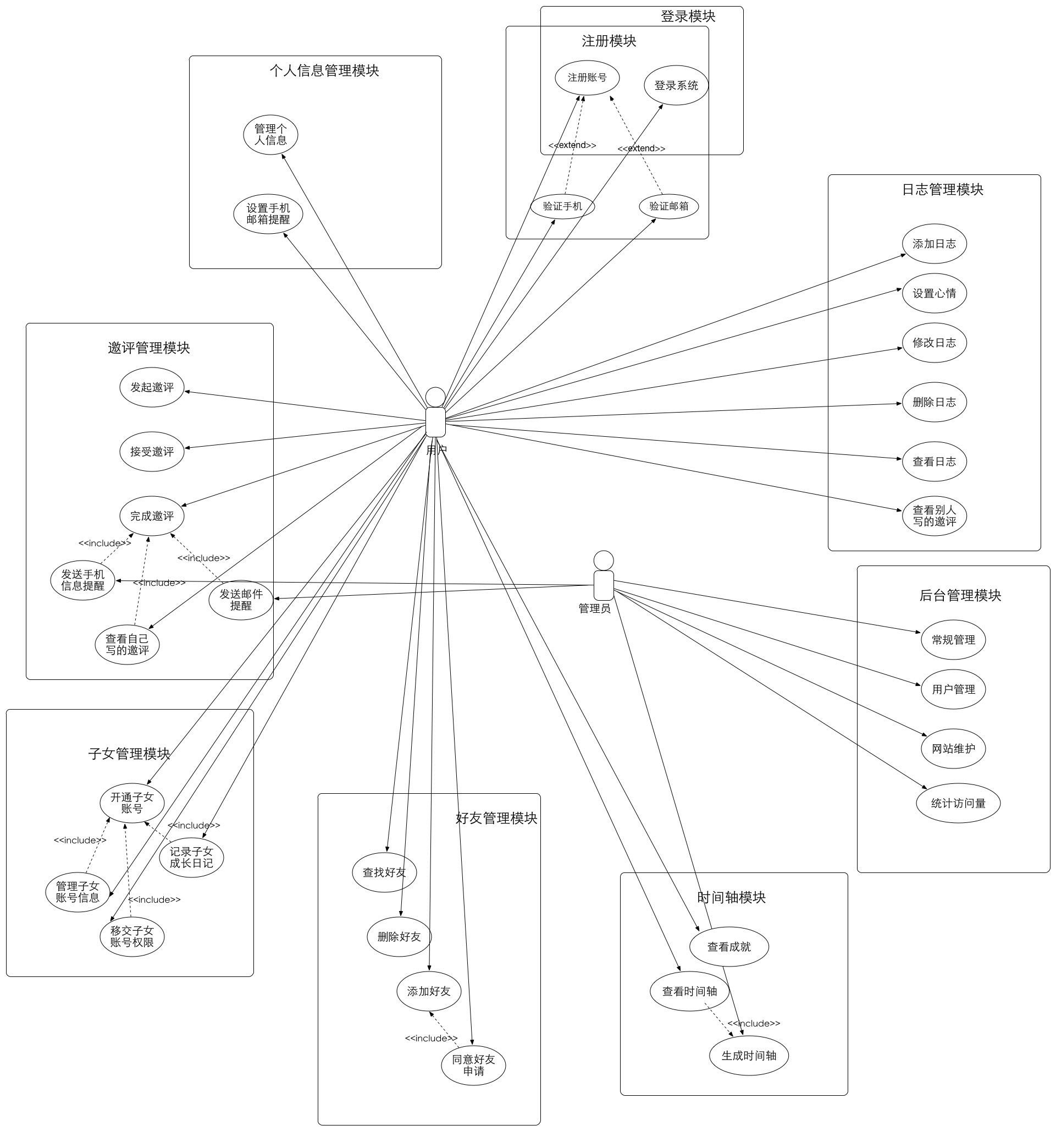

3.1.2注册模块
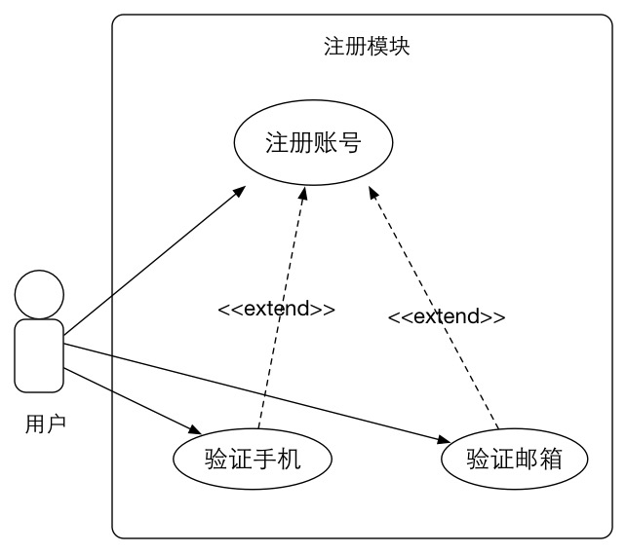

3.1.3登录模块
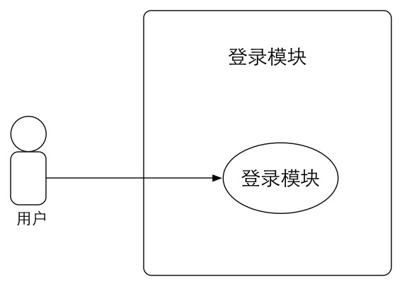

3.1.4个人信息管理模块
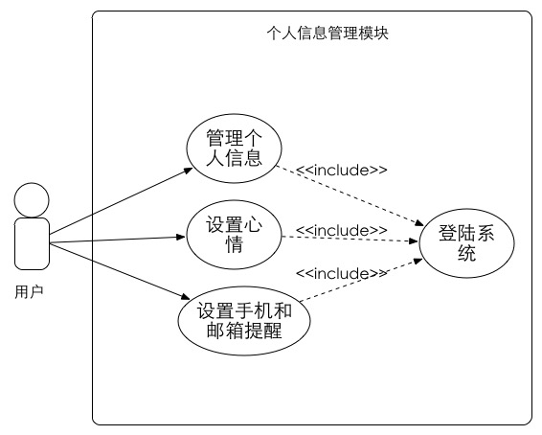

3.1.5好友管理模块
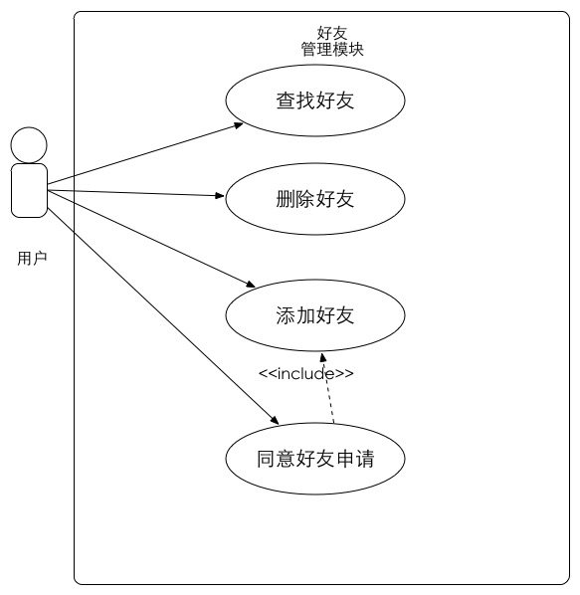

3.1.6子女管理模块
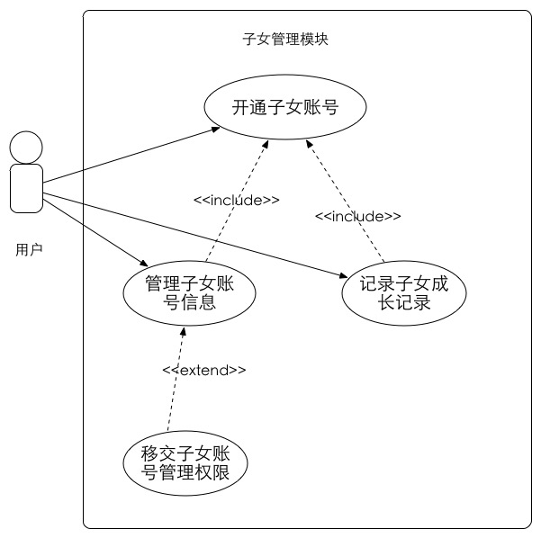

3.1.7日志管理模块
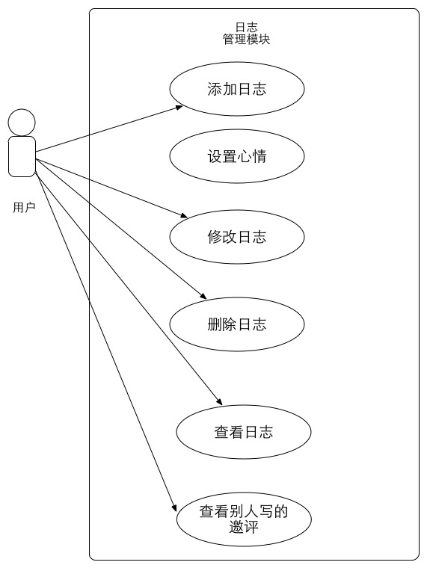

3.1.8时间轴模块
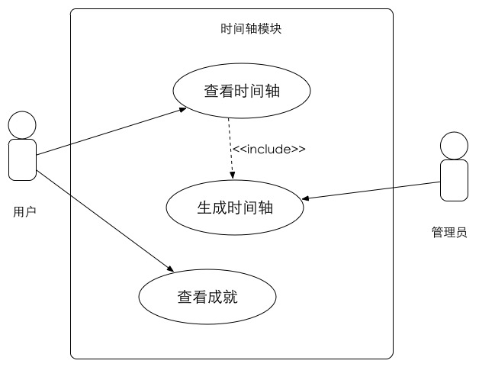

3.1.9邀评管理模块
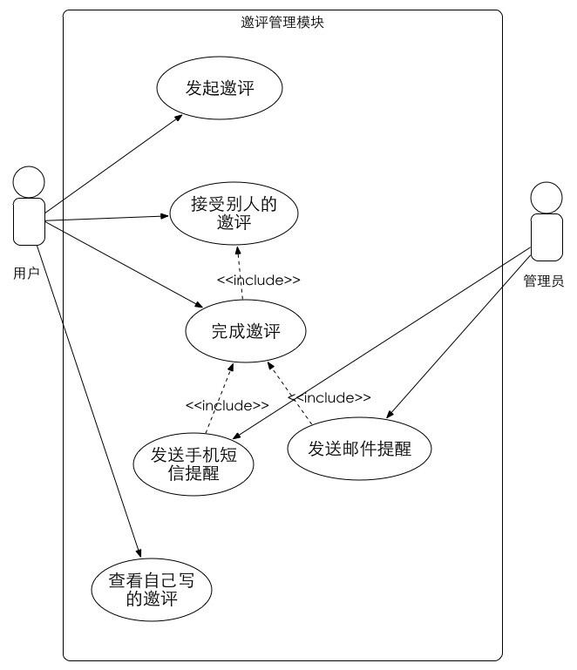

3.1.10后台管理模块
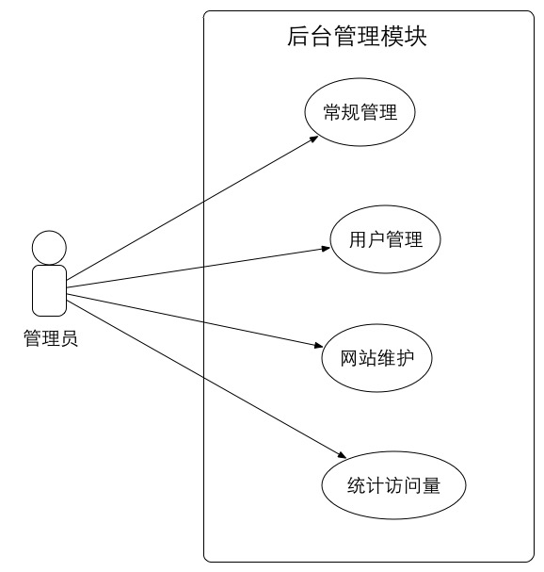

4.用例规约
Use case:注册账号
ID：UC01
Actors：
用户
Brief description：
此用例描述用户如何注册使用网站《我》。
Preconditions：
该系统对用户开放，用户可访问。
Flow of events：
·Basic flow：
【这个用例开始于用户需要注册该系统时。】
1、用户输入基本注册信息，包括用户名、密码、邮箱、手机号等。
2、系统进行相关检查，若检查无误，则提交表单，提示用户注册成功。
·Extension point：
“用户验证”扩展点定义在基本流程步骤2。
·Alternative flow：
1、系统检测用户名、邮箱或手机号在数据库中已经存在或密码复杂度太低，提示注册失败，需更换用户名或者重新设计密码。
2.用户需要进行相应修改，并重新填写注册信息。
Postconditions：
如果注册信息无误，系统将把信息存入数据库并返回注册成功页面，并让用户选择邮件验证或短信验证，否则提示用户检查失败字段，重新填写。
Special requirements：
系统保证安全性，保护用户的信息安全，不被泄露。

Use case:验证邮箱
ID：UC02
Actors：
用户
Brief description：
此用例在“用户验证”扩展点上扩展了“注册账号”用例，在“用户未验证”扩展点上扩展了“登陆系统”用例。
Preconditions：用户必须已经完成注册。
Flow of events：
·Basic flow：
【此用例开始于用户选择使用邮件验证。】
1、系统将一封含有验证链接的邮件立即发送到用户的注册邮箱。
2、用户打开邮件中的链接，进行账号邮箱认证，之后进入验证成功页面。
·Alternative flow：
1、用户未收到邮件
用户可选择重新发送邮件，验证邮件发送后需间隔一分钟才能再次发送。
Postconditions：
若用户验证成功，系统进入验证成功界面，若验证失败，进入验证失败界面，提示用户重新验证或修改邮箱信息。
Special requirements：
系统安全性，加密用户邮箱，保证信息安全。

Use case:验证手机
ID：UC03
Actors：
用户
Brief description：
此用例在“用户验证”扩展点上扩展了“注册账号”用例和“登陆系统”用例。
Preconditions：用户必须已经完成注册。
Flow of events：
·Basic flow：
【此用例开始于用户选择使用短信验证。】
1、系统将一封含有验证码的短信发送到用户手机。
2、用户将验证码正确填入页面相应位置即可完成验证。
·Alternative flow：
1、用户未收到短信
用户可选择重新发送短信，验证短信发送后需间隔一分钟才能再次发送。
Postconditions：
若用户验证成功，进入验证成功界面，若验证失败，进入验证失败界面，提示用户重新发送验证码或者修改注册手机号。
Special requirements：
系统安全性，保护用户信息安全。

Use case:登录系统
ID：UC04
Actors：
用户
Brief description：
此用例描述用户如何登录网站《我》。
Preconditions：
用户必须已经通过注册。
Flow of events：
·Basic flow：
【此用例开始于用户需要登录该系统时。】
1、用户可以输入用户名、手机号或邮箱，并填入密码，点击提交按钮。
2、系统检查用户所输用户名等是否存在、账号与密码是否匹配。
·Extension point：
“用户未验证”扩展点定义在基本流程步骤2。
·Alternative flow：
1、用户名或密码输入错误
系统提示用户重新输入用户名或密码。
Postconditions：
若登录成功，进入个人页面。若登录失败，返回登录界面提示用户重新输入用户名密码。
Special requirements：
为保证安全性，账户出现异常登录以及超过5次输入错误时，需进行账户验证继续使用。

Use case:管理个人信息
ID：UC05
Actors：
用户
Brief description：
此用例描述用户如何管理个人信息。
Preconditions：
用户必须注册成为系统的用户。
Flow of events：
·Basic flow：
【此用例开始于用户需要管理个人信息时。】
1、包含用例“登录系统”。
2、用户进入管理个人信息页面，添加或修改个人信息，包括设置今日心情、（删除）设置别人完成邀评时是否短信提醒或者邮件提醒等，最后提交表单。
3、系统检查输入的合法性。
·Alternative flow：
用户输入不合法系统提示用户重新输入，用户没有进行设置，也会提醒用户进行设置。
Postconditions：
若输入信息合法，系统录入数据库，并显示修改成功。否则，系统提示用户出错信息位置，并提示用户重新填写相应信息。
Special requirements：
保证系统安全性，进行信息加密，保护用户信息。

Use case:邀请好友编写日志
ID：UC06
Actors：
用户
Brief description：
此用例描述用户如何向好友发起评论邀请。
Preconditions：
用户必须注册成为系统的用户。
Flow of events：
·Basic flow：
【此用例开始于用户发出评论邀请时。】
1、包含用例“登录系统”。
2、用户首先创建一个事件的记录日志。
3、然后用户通过邀评按钮，向其在网站《我》的好友发起邀评。
·Alternative flow：
邀请用户是也可以是第三方用户。
Postconditions：
邀如果邀评成功，提示邀评成功信息。否则，提示重新邀请。
Special requirements：
实现网站中主要功能之一，增加用户数，增强用户粘性。

Use case:接受并完成日志邀请
ID：UC07
Actors：
用户
Brief description：
此用例描述用户如何完成好友的邀评。
Preconditions：
用户必须注册成为网站《我》的用户，并且在网站中与邀评者为好友关系。
Flow of events：
·Basic flow：
【此用例开始于用户需要管理个人信息时。】
1、包含用例“登录系统”。
2、用户进入用户信息中心，查看邀评，点击接受邀评，进入写评论界面。
3、输入评论日志。
4、完成邀评。
·Alternative flow：
1、意外退出
1.1、系统自动保存退出的数据。
1.2、用户下次进入完成邀评时，可继续在上次意外退出前的数据上进行操作。
2、临时保存
2.1、用户点击保护临时保存按钮。
2.2、系统保存当前数据。
2.3、用户下次进入完成邀评时，可继续在上次临时保存的数据上进行操作。
Postconditions：
如果完成邀评，系统将会短信或者邮件通知邀评者。否则，在个人信息中心，会有未完成信息提醒。
Special requirements：

Use case:开通子女账号
ID：UC08
Actors：
用户
Brief description：
此用例描述用户在网站《我》为子女开通账号。
Preconditions：
用户必须注册成为网站《我》的用户。
Flow of events：
·Basic flow：
【此用例开始于用户开通子女账号时。】
1、包含用例“登录系统”。
2、用户点击开通子女账号按钮。
3、编辑子女基本信息，此处不用设置手机和邮箱提醒。
4、开通成功。
·Alternative flow：
1、系统检测用户名在数据库中已经存在或密码复杂度太低，提示注册失败，需更换用户名或者重新设计密码。
2.用户需要进行相应修改，并重新填写注册信息。
Postconditions：
如果开通成功，则系统会提示，并返回开通子女账户的账号和密码以便保存。否则，提示，开通失败，返回开通界面，重新开通。
Special requirements：

Use case:编辑子女成长日记
ID：UC09
Actors：
用户
Brief description：
此用例描述用户在网站《我》为子女写成长日记。
Preconditions：
用户必须注册成为网站《我》的用户，且用户必须开通了子女账号。
Flow of events：
·Basic flow：
【此用例开始于用户想编辑子女的成长日记时。】
1、包含用例“登录系统”。
2、包含用例“添加日志”。
3、选择同步到子女账号上，点击发布。
4、成长日记会同时存在于自己账号和子女账号上。
·Alternative flow：
1、用户没有开通子女账号
1.1、提示用户是否开通子女账号。
1.2、用户开通了子女账号后，再进行发布。
Postconditions：
如果勾选同步到子女账号，则系统会提示是否确定需要同步到子女账号，并返回发布成功提醒。否则，提示是否需要同步到子女账号，同样返回发布成功提醒。
Special requirements：

Use case:移交子女账号权限
ID：UC10
Actors：
用户
Brief description：
此用例描述用户在网站《我》移交子女账号管理权限。
Preconditions：
用户必须注册成为网站《我》的用户，且用户必须开通了子女账号。
Flow of events：
·Basic flow：
【此用例开始于用户移交子女账号权限时。】
1、包含用例“登录系统”。
2、用户进入子女账号管理界面
3、选择移交子女账号权限，届时，系统将回收用户管理子女账号信息和同步子女成长日
志的权限。
4、移交成功，系统将会通知给被移交子女账号。
·Alternative flow：
1、用户选择子女账号和密码接受方式
1.1、用户选择填写接收的电话，系统将子女账号和密码以短信方式发送过去。
1.2、用户选择填写接收的邮箱，系统将子女账号和密码以邮件方式发送过去。
Postconditions：
如果移交成功，用户将不能管理子女账号信息，也不能同步子女成长日记。否则，提醒移交失败。
Special requirements：

Use case:添加好友
ID：UC011
Actors：
用户
Brief description：
此用例描述用户在网站《我》添加好友。
Preconditions：
用户必须注册成为网站《我》的用户。
Flow of events：
·Basic flow：
【此用例开始于用户添加好友时。】
1、包含用例“登录系统”。
2、用户进入好友管理界面
3、选择添加好友，输入好友的昵称。
4、发出添加好友邀请。
·Alternative flow：
1、要添加的好友不存在
1.1、系统提醒要添加的好友不存在。
1.2、系统推荐用户可能认识的好友。
2、用户没有输入要添加的好友
2.1、系统推荐用户可能认识的好友
Postconditions：
如果对方接受，则添加成功，系统添加成功，并显示在好友列表里。否则，对方拒绝，系统提醒添加失败。
Special requirements：

Use case:查看时间轴
ID：UC012
Actors：
用户
Brief description：
此用例描述用户在网站《我》查看自己的时间轴。
Preconditions：
用户必须注册成为网站《我》的用户，系统生成了用户的时间轴。
Flow of events：
·Basic flow：
【此用例开始于用户查看时间轴时。】
1、包含用例“登录系统”。
2、用户点击查看时间轴
3、显示时间轴。
·Alternative flow：
1、用户刚注册
1.1、系统提示：“您刚出生，还没开始活动哦~”
2、用户查看具体时间段的时间轴
2.1、用户选择要查看的时间段
2.2、系统展示用户选择时间段的时间轴。
3、用户选择显示心情记录
3.1、系统会根据用户每个时间段相应的心情，将该段时间轴的背景颜色设置成与之匹
配的背景颜色。
4、用户选择要查看的日志类型
4.1、系统提供的日志基本模块：信息薄，心路谱，成长线，恋爱历，成就集，旅行记
4.2、用户可以设置自定义类型。
4.3、系统默认显示全部，用户可以选择不显示的部分。系统进行相应显示。
Postconditions：
如果显示成功，用户可以查看任意时间点自己的心路历程。若未显示成功，可点击刷新时间轴。
Special requirements：

Use case:添加日志
ID：UC013
Actors：
用户
Brief description：
此用例描述用户在网站《我》添加日志。
Preconditions：
用户必须注册成为网站《我》的用户。
Flow of events：
·Basic flow：
【此用例开始于用户添加日志时。】
1、包含用例“登录系统”。
2、选择添加日志选项，进入编辑日志页面。
3、编辑完成，设置发布选项。
·Alternative flow：
1、用户设置日志标签
1.1、发布日志时，用户可以通过设置模块，如信息薄，心路谱，成长线，恋爱历，成
就集，旅行记。
1.2、用户可以自定义模块。
2、用户设置同步选项
2.1、当有子女账号时，用户可以选择同步到子女账号。
3、用户自定义发布日志的心情
3.1、用户选择系统提供的心情选项。
3.2、用户可以选择添加更多心情描述。
3.3、系统会根据设置的心情，讲登陆后的心情快的颜色做相应变化。
Postconditions：
如果添加成功，系统提醒添加成功。否则，返回编辑界面，重新编辑后发布。
Special requirements：
作为记录的最主要方式，实现网站的核心记录功能。

Use case:网站管理
ID：UC014
Actors：
管理员
Brief description：
此用例描述管理员管理维护网站。
Preconditions：
管理员登录网站系统。
Flow of events：
·Basic flow：
【此用例开始于管理员管理网站时。】
1、进入网站管理界面回复用户留言。
2、查看网站系统统计数据。
3、进行网站维护。
Postconditions：
管理与维护成功，网站界面自动刷新。
Special requirements：
网站管理有托管部分，自动进行常规管理，为升级用户分配拓展权限。并进行网站访问数据统计。

5.情景与流程

5.1整体流程图
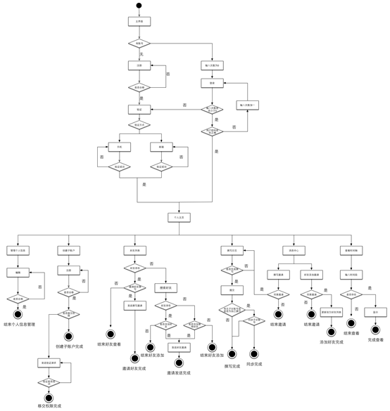

5.2模块场景

5.2.1注册账户
当用户进入网站时，会看到当前的欢迎界面。如果用户没有账号即他是第一次使用这个系统，系统会提醒他进行账户注册。此时网站跳转至注册界面，用户需要填写基本信息包括用户名、密码、邮箱和手机号码。第一步提交时系统会要根据用户填写的信息在数据库中进行校验，当满足：密码太短或手机邮箱存在时则提示用户重新输入对应信息。如果第一步校验正确，系统会进行手机或者邮箱验证以完成第二步校验。

5.2.2验证邮箱
当第一步验证完成时，网站跳转到第二步校验，系统会根据用户填写的是邮箱还是手机号码而进行不同的验证，如果用户填写的是邮箱，此时我们将发送一封含有网址链接的邮件到用户之前填写的验证邮箱当中，用户从邮件中点击网站链接时，会自动跳转到验证成功网页。当然，如果系统出现邮件发送丢失或者其他特殊原因而导致用户没有收到邮件时，用户可以要求再次发送一封验证邮件，但是系统会限制验证邮箱发送时间段为1分钟，这样就能避免用户恶意点击邮箱验证。

5.2.3验证手机
如果用户填写的是手机，此时我们将发送一条带有验证码的短信到用户手机中，用户在网页中输入验证码成功时 ，会自动跳转到验证成功网页。当然，如果系统出现短信发送丢失或者其他特殊原因而导致用户没有收到短信时，用户可以要求再次发送一次短信，但是系统会限制验证短信发送时间段为1分钟，这样就能避免用户恶意点击短信验证。

5.2.4登录系统
当用户注册成功时，我们会让用户自动登录到系统当中。当然，如果用户再次进入我们网站时，我们会有登录系统以确保当前用户是我们的客户。登录时用户需要填写用户名，此时的用户名除了注册时的用户名之外还能填写对应的手机号码或者邮箱，从而避免用户忘记密码。登录成功后，就能进入个人界面了。当然，如果用户登录失败，即连续输入错误密码5次，则需要重新验证账户以便继续使用。

5.2.5管理个人信息
当用户注册成功是，我们会让用户自动登录到系统当中。当然，如果用户再次进入我们网站时，我们会有登录系统以确保当前用户是我们的客户。登录时用户需要填写用户名，此时的用户名除了注册时的用户名之外还能填写对应的手机号码或者邮箱，从而避免用户忘记密码。登录成功后，就能进入个人界面了。当然，如果用户登录失败，即连续输入错误密码5次，则需要重新验证账户以便继续使用。

5.2.6发起邀评
这个模块是我们系统的亮点之一，用户除了自己写日志外，还可以选择发起邀评的功能栏进入好友列表，选择想要邀请共同编写的好友一起记录，发起的邀评会通过邮件、短信和网站通知的方式告知好友，从而吸引更多的用户，拓展用户数量。当然，被邀请的用户也可以是第三方用户。

5.2.7接受并完成邀评
用户接收到邀评通知后，可以接受邀请从而进入撰写界面并开始进行你对好友的相关日志内容撰写。也可以拒绝编写或者选择暂时不处理邀评请求，相应的请求管理会在信息管理中心。为编写完成的当前的撰写内容会存进编写人当前撰写页面从而保证下次可以接着编写。完成之后，点击提交，相应内容便会在系统中发送给邀请人预览，系统会发邮件、短信或者系统通知告知邀请人。

5.2.8开通与编辑子女账户
用户可以为自己的子女，开通子女用户开通流程和注册流程类似，在移交权限前可以同步成长日记到子女账户上。成长日记记录流程即为日志编写流程。

5.2.9移交子女账号权限
进行移交子女账号权限，需要填写子女的验证手机或邮箱，我们会发送验证邮件或者短信到对应的邮箱或手机，从而完成验证。当然，移交完成后，将无权管理或者同步子女的账号。

5.2.10添加好友
添加好友是让好友撰写你的日志的前提。用户进入好友管理页面，输入添加好友的昵称或账号，系统会在数据库中进行相应的搜索。如果没有找到，我们会提请用户并且推荐用户可能认识的好友。如果用户没有输入，我们也会推荐相应好友，推荐的基础是基于你们存在共同信息。当你发出好友邀请时，系统会将好友添加消息发送到对方的信息中心。如果对方接受，那么添加成功，否则添加失败。

5.2.11查看时间轴
查看时间轴提供了一个查看过往事件的平台。用户可以选择不同时间段查看该时间段的所有日志，记录、心情等等。当然，如果你刚刚注册或者你没有撰写任何东西，则系统提示：“您刚出生，还没开始活动哦~”。当然，对于系统问题诸如网站没有加载出来等问题，用户能够通过刷新来完成刷新时间轴。

5.2.12添加日志
添加日志是网站的核心功能点。用户选择添加日志时能够进入日志编辑模式，用户可以设置所要编辑的模块，可以编辑系统提供的如信息薄，心路谱，成长线，恋爱历，成就集，旅行记等模块，也可以自定义添加模块并进行编辑。也包括了编辑子女成长日记，并进行子女账号的同步。对应时间轴，用户需要选择发布日志的心情，可以选择系统提供的心情，也可以自定义心情，时间轴会用不同的颜色呈现用户的日志心情。编辑结束，选择发布，如果成功，系统提醒发布成功。否则，返回编辑界面，重新编辑后发布。

6.时序图
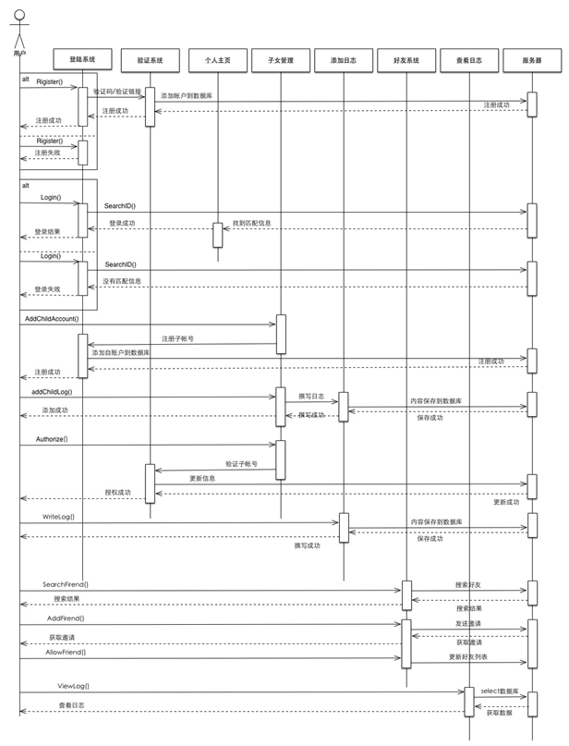

7.总结
本项目在社交网络盛行的时代背景下，创新提出新型社交网站的开发与构建，通过本需求分析说明书通过介绍了项目背景、目标、用户特点、进行功能性需求、非功能性需求分析，以及用例、流程规划等分析本项目的需求与前景，论证了项目广泛的社会实际价值。

